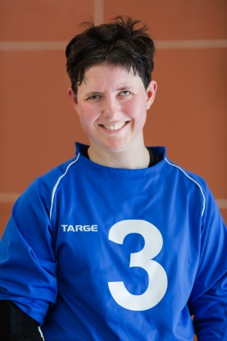
Profil d’athlète

Sabrina Pilon
Membre de l’équipe du Québec depuis 2010

Sport pratiqué : Goalball
Particularités : Classement B1, personne handicapée visuelle depuis 2004
Position : Ailier droit, lance de la droite / # De chandail : #3
Membre : Association sportive des aveugles du Québec (ASAQ)
Taille/Poids : 5pi 7po / 130 livres
Naissance : 11 novembre 1988 à Mirabel
Profession : Transcription du braille à l’INLB

Classement aux championnats provinciaux
2017 Championnat de l’est du Canada (Ottawa) Médaille OR
2013 Tournoi provincial de Goalball Défi sportif Médaille OR
2012 Tournoi provincial de Goalball Défi sportif Médaille OR
2011 Tournoi provincial de Goalball Défi sportif Médaille OR

Classement aux championnats nationaux
2016 Championnat canadien (Québec, Québec) 4e position
2015 Championnat canadien (Toronto, Ontario) Médaille ARGENT
2014 Championnat canadien (Calgary, Alberta) Médaille BRONZE
2013 Championnat canadien (Halifax, Nouvelle-Écosse) Médaille ARGENT
2012 Championnat canadien (Vancouver, Colombie-Britannique) 4e position
2011 Championnat canadien (Halifax, Nouvelle-Écosse) 5e position

Classement aux championnats internationaux
2016 John Bacos memorial Goalball Tournament (Michigan, États-Unis)Médaille BRONZE
2016 Tournoi Invitation de Goalball de Montréal 6e position
2015 John Bacos memorial goalball Tournament (Michigan, États-Unis) 4e position
2015 Tournoi Invitation de Goalball de Montréal (Montréal, Canada) 4e position
2014 John Bacos Memorial Goalball Tournament 3e position
2014 Tournoi Invitation de Goalball de Montréal Médaille BRONZE
2013 Tournoi Invitation de Goalball de Montréal 4e position
2012 Tournoi Invitation de Goalball de Montréal Médaille BRONZE
2011 Tournoi Invitation de Goalball de Montréal Médaille ARGENT

